Качество обучения участников ОГЭ в образовательных организациях
Ханкайского муниципального округа
в разрезе профильных направлений
в 2025 году

В качестве показателя уровня достигнутых образовательных результатов в ОО муниципалитета может учитываться качество обучения. Анализ проведен по трем основным профильным направлениям (группам предметов):
– естественно-научному (русский язык, математика, биология и/или химия);
– гуманитарному (русский язык, математика, обществознание и/или история и/или литература и/или английский язык);
– физико-математическому (русский язык, математика, физика и/или информатика).
Для анализа выбирались ОО с числом участников экзамена 10 и более человек. Результаты ОО с количеством участников менее 10 человек по всем трем профильным направлениям в результирующих диаграммах не представлены (данные ОО выделены курсивом в результирующих таблицах).
Поскольку во всех направлениях (группах предметов) содержатся обязательные предметы (русский язык и математика), можно заметить, что качество обучения по разным направлениям внутри одной образовательной организации близки друг к другу, а также по этой же причине качество обучения по русскому языку и математике влияет на качество обучения по всем трем направлениям обучения.

Качество обучения в образовательных организациях
Ханкайского муниципального округа по профильным направлениям

№ | Образовательная организация | Естественно-научное направление |  | Гуманитарное направление |  | Физико-математическое направление
№ | Образовательная организация | Кол-во участников, чел. | Качество обучения, % | Кол-во участников, чел. | Качество обучения, % | Кол-во участников, чел. | Качество обучения, %
1 | МБОУ СОШ № 10 с. Троицкое Ханкайский МО | 11 | 81,82 | 11 | 63,64 | 9 | 77,78
2 | МБОУ СОШ № 12 с. Первомайское Ханкайский МО | 10 | 30,00 | 6 | 33,33 | 6 | 33,33
3 | МБОУ СОШ № 13 с. Владимиро-Петровка Ханкайский МО | 23 | 34,78 | 31 | 25,81 | 25 | 36,00
4 | МБОУ ВСОШ № 14 с. Камень-Рыболов Ханкайский МО | 29 | 10,34 | 24 | 8,33 | 20 | 5,00
5 | МБОУ ООШ № 15 с. Турий Рог Ханкайский МО | 3 | 66,67 | 2 | 50,00 | 2 | 50,00
6 | МБОУ СОШ № 2 с. Камень-Рыболов Ханкайский МО | 75 | 60,00 | 61 | 59,02 | 70 | 58,57
7 | МБОУ СОШ № 3 с. Астраханка Ханкайский МО | 92 | 41,30 | 111 | 39,64 | 123 | 39,84
8 | МБОУ СОШ № 1 с. Камень-Рыболов Ханкайский МО | 149 | 64,43 | 144 | 55,56 | 157 | 64,97
9 | МБОУ СОШ № 4 с. Октябрьское Ханкайский МО | 11 | 54,55 | 12 | 41,67 | 13 | 46,15
10 | МБОУ СОШ № 5 с. Ильинка Ханкайский МО | 31 | 22,58 | 23 | 21,74 | 28 | 32,14
11 | МБОУ СОШ № 6 с. Новоселище Ханкайский МО | 25 | 44,00 | 18 | 55,56 | 20 | 60,00
12 | МБОУ СОШ № 7 с. Новокачалинск Ханкайский МО | 9 | 22,22 | 8 | 25,00 | 11 | 27,27
13 | МБОУ СОШ № 8 с. Мельгуновка Ханкайский МО | 16 | 12,50 | 23 | 8,70 | 17 | 17,65
14 | МБОУ СОШ № 9 с. Комиссарово Ханкайский МО | 8 | 12,50 | 6 | 16,67 | 8 | 12,50

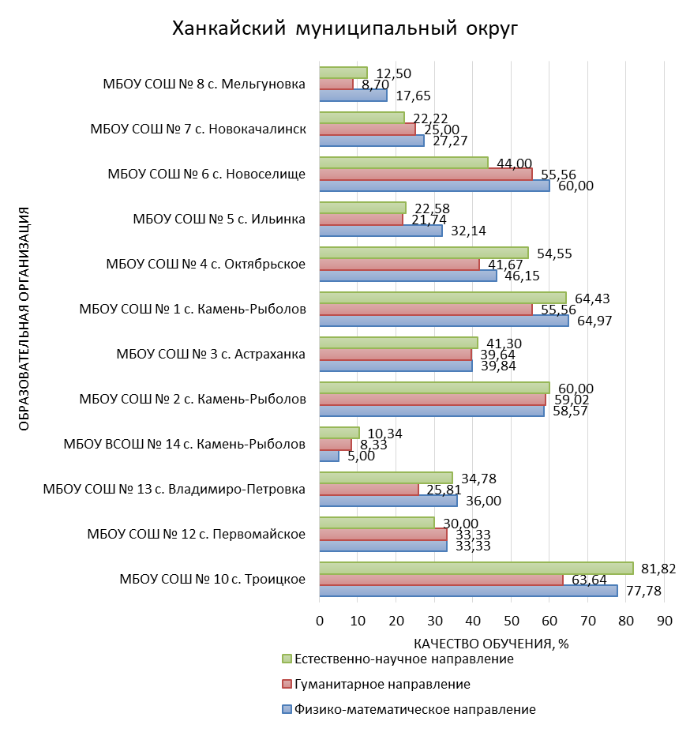
Рис. Качество обучения в образовательных организациях
Ханкайского муниципального округа по направлениям групп предметов.

В половине ОО Ханкайского муниципального округа преобладает качество обучения по физико-математическому направлению, в другой половине – по естественно-научному.
Наиболее низки показатели качества обучения в сравнении с другими ОО наблюдаются в МБОУ СОШ №8 с. Мельгуновка и МБОУ ВСОШ №14 с. Камень-Рыболов.

